Argentina derechos territoriales

Morita Carrasco
1 de abril de 2026

A seis años de la condena de la Corte a la Argentina por la violación a los derechos indígenas
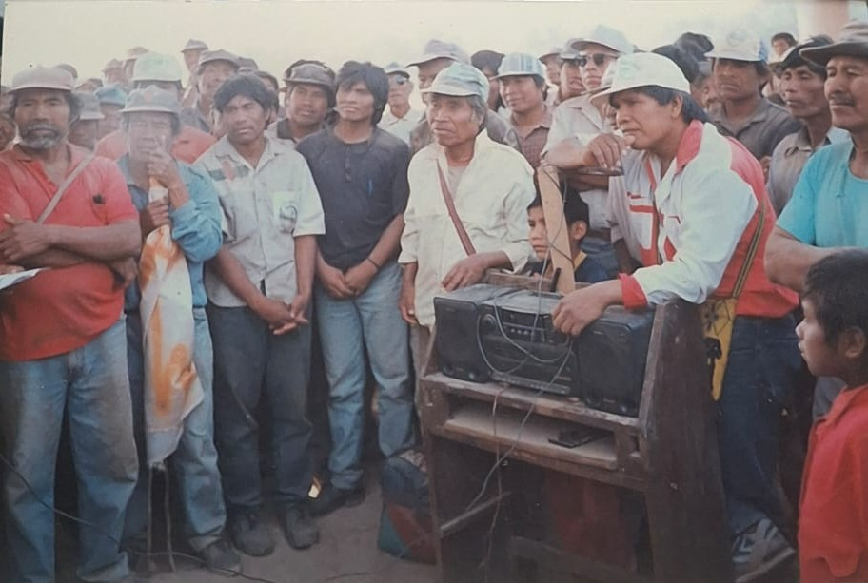
Foto: Morita Carrasco
El Estado argentino sigue sin cumplir la sentencia de la Corte Interamericana de Derechos Humanos para delimitar, demarcar y titular el territorio de uso tradicional de la Asociación Lhaka Honhat, integrada por cinco Pueblos Indígenas ocupantes históricos en la región del Chaco salteño. El área total del territorio reclamado fue relevada con base en un mapa de topónimos que identifica las áreas de uso tradicional. Luego de un largo proceso judicial iniciado en 1998, el 6 de febrero del 2020, la Corte condenó al Estado argentino por la violación del derecho de propiedad comunitaria indígena, a la identidad cultural, un ambiente sano, la alimentación adecuada y el acceso al agua.
El 6 de febrero del 2020, la República Argentina fue condenada, por primera vez, por la Corte Interamericana de Derechos Humanos por la violación de los derechos indígenas. Treinta y seis años antes, en 1984, un grupo de jefes de los pueblos Qom, Nivakle, Iyojwaja, Tapi’ y Wichi, habitantes de la región del Gran Chaco, solicitó al gobierno provincial de Salta el título de propiedad de sus territorios ancestrales: “Sabemos que, según la ley, tenemos el derecho porque es la tierra de nuestros antepasados. Ellos vivían aquí muchos siglos antes de que llegaran del sur los primeros criollos, entre 1902 y 1903”.
Este reclamo marcó el inicio de la organización Lhaka Honhat (“nuestra tierra”, en idioma wichi), que reúne a todas las comunidades de los cinco pueblos que habitan el mismo territorio. La solicitud presentada aclara que no están pidiendo títulos individuales por comunidad, sino un solo título sin divisiones internas a nombre de todas. La historia de lucha de la Lhaka Honhat arranca formalmente en 1991, con la presentación de un mapa de topónimos que refleja las áreas tradicionalmente ocupadas, abarcando una superficie de 530.000 hectáreas. El pedido se sustenta en una fundamentación histórico-jurídica, basada en el derecho internacional y las normas nacionales que les compete en tanto Pueblos Indígenas.
La zona, conocida como lotes fiscales 55 y 14, había sido ocupada desde principios del siglo XX por familias de ganaderos no indígenas. Esto provocó un grave deterioro ambiental, acelerado por la tala del monte nativo que aún perdura. Desde entonces, las comunidades han acrecentado la demanda de protección solicitada al Estado. En 1992, Lhaka Honhat obtuvo su personería jurídica, un requisito exigido por el gobierno de Salta como condición para la titulación, según el decreto 2609/91. La norma prevía la entrega de tierras a ambos grupos, sin considerar la demanda indígena sustentada en argumentos presentados ante las autoridades junto con el mapa del territorio de uso tradicional.
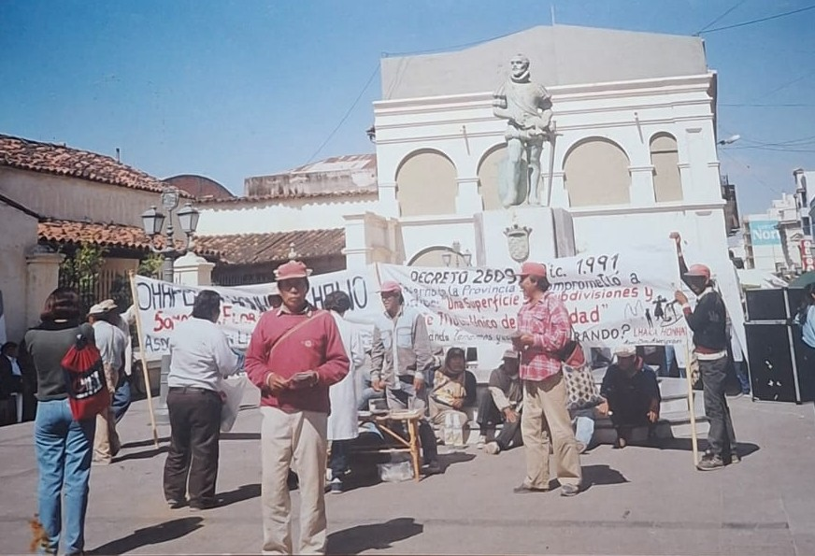El reclamo por la titulación de sus territorios data de 1984 sustentada en fundamentación histórica-jurídica. Foto: Morita Carrasco

En defensa del territorio: el camino judicial
El decreto quedó sin efecto mientras se avanzaba con la puesta en marcha del llamado “corredor bioceánico”, destinado a unir Argentina con Paraguay y, en una etapa posterior (2026-2027), con Brasil y Chile, con el objetivo de facilitar el comercio internacional entre el Mercosur y Asia. La primera fase consistió en la construcción de un puente internacional entre la comunidad Misión La Paz (Argentina) y Pozo Hondo (Paraguay). Ante esta nueva situación, Lhaka Honhat decidió presentar un recurso de amparo ante la justicia local, para defender los recursos naturales y exigir la realización de estudios de impacto ambiental.
En 1996, durante 23 días, más de mil indígenas ocuparon el puente para protestar públicamente por la falta de consulta previa, libre e informada. Además, advertían sobre el impacto que el tránsito de personas provocaría al territorio de uso tradicional y a las comunidades de los cinco Pueblos Indígenas, sus cuidadores desde tiempos inmemoriales. La protesta concluyó luego de la firma de un acta acuerdo mediante la cual el gobierno salteño se comprometió a entregar el título a las comunidades.
De la superficie total del territorio de uso tradicional, Lhaka Honhat resolvió descontar 130.000 hectáreas que no son usadas intensivamente, para su titulación a favor de las familias criollas.
Una vez más, el gobierno salteño incumplió su compromiso y Lhaka Honhat decidió acudir a la justicia internacional. En 1998, el Centro de Estudios Legales y Sociales (CELS), como representante de la asociación, elevó una denuncia ante el Sistema Interamericano de Derechos Humanos exponiendo el reclamo de titulación del territorio. Además de su presentación, el CELS adjuntó un dictamen antropológico que describe, desde una perspectiva histórica, la organización social, política y económica de las comunidades. A su vez, presentó un informe ambiental ratificado por la Administración de Parques Nacionales sobre el estado de los lotes 55 y 14.
En el seno de la Comisión Interamericana de Derechos Humanos (CIDH) se dio inicio a un proceso de solución amistosa entre el Estado y Lhaka Honhat, que motivó cambios sustantivos en el pedido originario. Por un lado, las comunidades resolvieron aceptar la incorporación de las familias no indígenas a la discusión, no como parte del caso judicial, sino como una estrategia amigable para impulsar una solución. De la superficie total del territorio de uso tradicional, Lhaka Honhat resolvió descontar 130.000 hectáreas que no son usadas intensivamente, para su titulación a favor de las familias criollas.
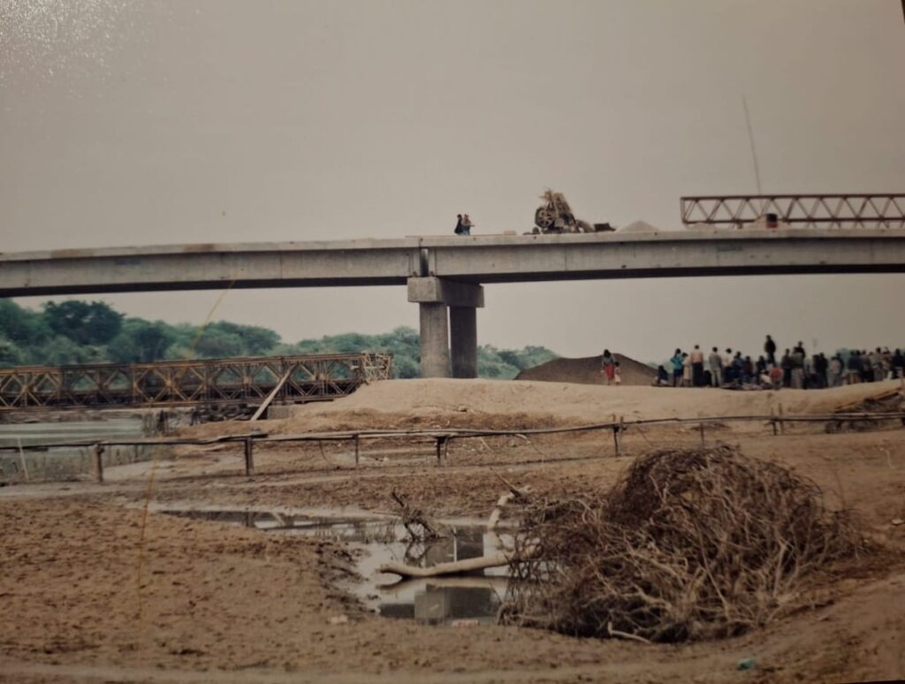
En 1996, más de mil personas indígenas protestaron durante 23 días sobre el Puente Misión La Paz-Pozo Hondo ante el avance del proyecto del “corredor bioceánico”. Foto: Morita Carrasco

Audiencia de las partes y sentencia de la Corte IDH
En 2006, la CIDH dictó su Informe de Admisibilidad de la Denuncia y, más tarde, en 2012, dictó el Informe de Fondo, en el que reconoce la violación de los derechos de las comunidades y ordena al Estado argentina las reparaciones correspondientes dentro de un plazo de tiempo que sería renovado en 23 oportunidades. Finalmente, ante el incumplimiento del Estado, la CIDH decide trasladar el caso a la Corte Interamericana (Corte IDH) en 2018.
En 2019, la Corte convocó a las partes (el Estado y Lhaka Honhat) a una audiencia en Costa Rica para escuchar a los coordinadores de la organización indígena y a los funcionarios del Estado nacional y provincial, quienes expusieron sus razones y respondieron a las preguntas formuladas por los ministros. Además, la Corte solicitó informes periciales, jurídicos y antropológicos que fueron incorporados al análisis final.
La Corte le ordenó al Estado argentino que en el plazo máximo de seis años (2020-2026) “delimitara, demarcara y titulara a nombre de todas las comunidades una superficie unificada, sin divisiones internas, bajo un solo título”.
Como resultado de esta audiencia, el 6 de febrero del 2020, la Corte condenó al Estado argentino por la violación de los derechos indígenas. La Corte IDH dictaminó que el Estado de Argentina: 1) violó el derecho de propiedad comunitaria indígena, así como los derechos a la identidad cultural, a un ambiente sano, a la alimentación adecuada y al agua; 2) incumplió su obligación de respetar y garantizar los derechos establecidos en la Convención Americana sobre Derechos Humanos, en particular el artículo 21 (derecho de propiedad) en relación con los derechos de garantía y protección judicial; el artículo 23.1 (derechos políticos); y el artículo 26 (derechos, económicos, sociales, culturales y ambientales); y 3) desatendió el artículo 8.1 por la demora en la resolución de una causa judicial y por no adoptar medidas eficaces para detener actividades perjudiciales para estos derechos.
En cuanto a la demanda de fondo, la Corte le ordenó al Estado argentino que en el plazo máximo de seis años (2020-2026) “delimitara, demarcara y titulara a nombre de todas las comunidades una superficie unificada, sin divisiones internas, bajo un solo título”. A su vez, dispuso algunas medidas de reparación: no realizar actos, obras o emprendimientos sin la consulta previa, libre e informada (CLPI); presentar a la Corte un estudio sobre situaciones críticas de falta de agua potable o alimentos; y un plan de acción para atender e implementar medidas para garantizar el acceso permanente a agua potable y crear un fondo de desarrollo comunitario.
Un detalle no menor de esta sentencia es la decisión adoptada por la Corte de incluir a las familias criollas, sin menoscabar la defensa de los derechos indígenas. Con ese fin, se dispuso que aquellas familias residentes en el territorio indígena acordaran con las comunidades indígenas su traslado a la zona libre de ocupación tradicional.
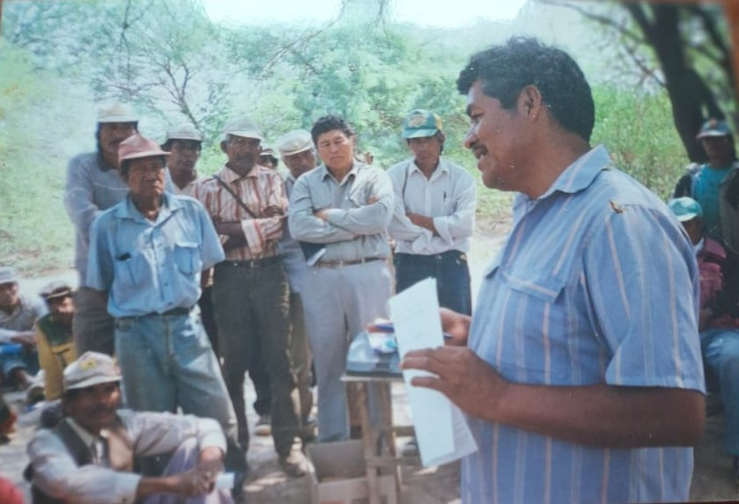La Corte IDH determinó que el Estado argentino violó el derecho de propiedad comunitaria indígena. Foto: Morita Carrasco

Resultados desalentadores
En 2020, desde el Estado provincial se dispuso la creación de una Unidad Ejecutora Provincial encargada de definir los límites junto a un equipo de técnicos territoriales. El trabajo se llevó adelante en el marco de un Plan de Trabajo con el acompañamiento de un indígena y un criollo. Al año siguiente, el Ministerio de Justicia y Derechos Humanos de la Nación creó la Unidad Ejecutora Nacional Temporaria Para la Ejecución de la Sentencia (UENT), con el fin de “articular con los organismos del Estado nacional, provincial y municipal la ejecución de iniciativas conjuntas para dar cumplimiento a las medidas de reparación ordenadas por el fallo”.
En 2023, la UENT se desarmó y las actividades que debía encarar para la ejecución de las medidas de reparación fueron suspendidas. En la nueva gestión del gobierno nacional, la dependencia de los derechos indígenas pasó de la Secretaría de Derechos Humanos al Ministerio del Interior y, dentro de éste, el Instituto Nacional de Asuntos Indígenas (INAI) pasó a ser Secretaría de Asuntos Indígenas. La Corte supervisará el cumplimiento total de la sentencia y dará por concluido el caso una vez que el Estado haya cumplido con todo lo dispuesto. El 6 de febrero de 2026, a seis años de la sentencia, la implementación muestra resultados exiguos y desalentadores para las comunidades.
Entre 2020 a 2026, el territorio indígena sigue siendo ocupado por población fronteriza, los alambrados de los ganaderos no han sido retirados y la tala del bosque nativo aumenta sin control.
El objetivo 1, que tiene por finalidad la delimitación del territorio tradicional, depende del diálogo entre ambos grupos. Por el momento, el último mapa acordado en 2023 revela que está pendiente la realización de reuniones para acordar los límites de los asentamientos de las familias criollas y el territorio indígena. A ello se suma la incertidumbre respecto de quiénes son los responsables directos de la tarea, dados los cambios en el INAI y las dificultades para el trabajo en el terreno debido a la temporada de lluvia de los meses de verano. Respecto del objetivo operacional 2, relativo a la provisión de agua potable y alimentación adecuada, los trabajos que comenzaron con los acuerdos entre la Unidad Ejecutora Nacional y otros organismos del Estado nacional (como el Instituto Nacional de Tecnología Agropecuaria) se descontinuaron en el nuevo gobierno del presidente Javier Milei.
Mientras tanto, entre 2020 a 2026, el territorio indígena sigue siendo ocupado por población fronteriza, los alambrados de los ganaderos no han sido retirados y la tala del bosque nativo aumenta sin control. A esto cabe agregar el resurgimiento del interés de los gobiernos del Mercosur por continuar con el trazado del corredor bioceánico, que renueva la preocupación enfatizada por la sentencia de la violación del derecho de consulta y el acceso a información libre y previa. Todo esto va más allá del agravamiento del deterioro ambiental que, una vez más, se opone al reconocimiento del uso tradicional de los recursos vitales para la población de los cinco pueblos.
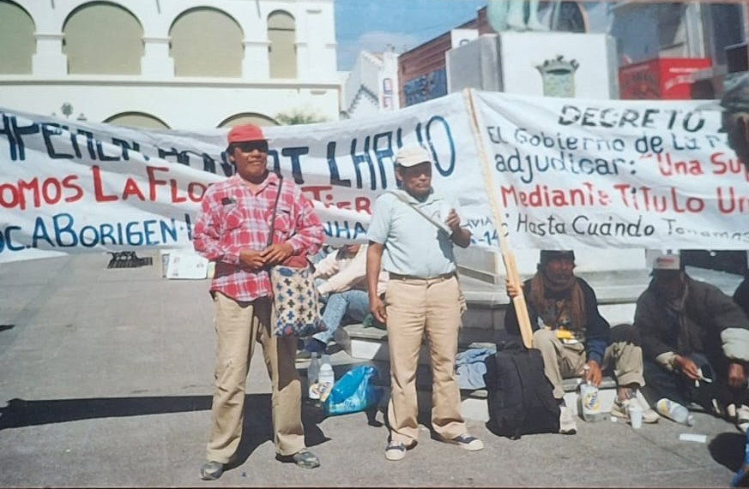A seis años de la sentencia de la Corte IDH, la implementación muestra resultados desalentadores para las comunidades. Foto: Morita Carrasco

Importancia de la sentencia para los Pueblos Indígenas en Argentina
La Corte extendió el alcance de esta sentencia al resto de los Pueblos Indígenas del país, al enfatizar que Argentina no cuenta con la normativa adecuada para garantizar en forma suficiente el derecho a la propiedad comunitaria. Según la Corte, esto significa que las comunidades indígenas no cuentan con una tutela efectiva de su derecho a la propiedad.
En consecuencia, el “caso” 12094 Asociación de Comunidades Aborígenes Lhaka Honhat contra Estado de Argentina es un emblema de la lucha indígena en el país que afecta a todas las comunidades. Sin embargo, llamativamente, es poco conocido en la Argentina. En ese entendido, la Corte recomendó al Estado que la sentencia debía ser publicada por medios gráficos oficiales: es un hecho de enorme impacto para la situación de inseguridad jurídica en que viven muchas comunidades debido a la falta de una legislación u otras medidas necesarias para dar seguridad jurídica al derecho de propiedad comunitaria indígena.
Mientras, vuelven a escucharse las voces de los líderes preguntando insistentemente: “¿Y ahora qué podemos hacer nosotros? ¿Hasta cuándo tenemos que seguir esperando?”.

Morita Carrasco es antropóloga y doctora con mención en filosofía del derecho por la Universidad de Buenos Aires. Desde 1981 investiga y dicta clases sobre pueblos indígenas, sus derechos, políticas indigenistas, políticas indígenas y acceso a la justicia de pueblos indígenas. Contacto: carrascomorita@gmail.com
https://debatesindigenas.org/2026/04/01/argentina-condenada-por-la-violacion-de-los-derechos-de-los-pueblos-indigenas/

